声明:本教程是免费提供,请大家遇到问题自己到群交流.和观看本人提供的教程. 确要本人单独为你解决问题的是收费服务.根据情况而定.望群友能理解.
作者:博瑞科技 QQ:984588883
第五讲:自定义商店卖的物品

大家在玩私服时,是否发现有些私服商店卖的物品很特别. 其实做这个非常容易.只要修改数据库就可以了,首先打开Store表. 如下图:
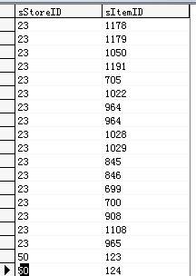
发现有两个字段,一个是sStoreID 和 sItemID
一看就知道什么意思了. 前面字段表示商店编号. 后面表示物品编号.
比如我要在天银行做个NPC卖一把反三. 首先在服务端的MAP文件夹.找到402.evt
找到对应NPC的触发号.写下
EVENT 02
E STORE_OPEN 50 // 这句话的意思是打开编号商店50
END
然后在上面截图上 加入反三编号433 如下图:
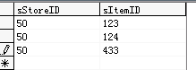
那么反三就在402的一个NPC上出售了…. 主意NPC对应的事件编号要对应EVENT号哦.!

